O culto a São Miguel Arcanjo na Catedral Ortodoxa Ucraniana de Curitiba: do rito ao sentimento de pertença em uma devoção milenar

Paulo Augusto Tamanini
Programa de Pós-Graduação em História Cultural –UFSC
paulo.ufsc@terra.com.br

Resumo: O culto ao ‘chefe das legiões angélicas’ nasceu no Oriente cristão e aos poucos teve ampla recepção nas muitas igrejas católicas e ortodoxas quer do ramo grego ou eslavo. A iconografia e os ofícios religiosos a ele dedicados revelam que nas igrejas ortodoxas São Miguel ocupa um lugar de predileção no variado elenco devocional. Baseado em fontes da Patrística, do Santoral da Igreja Ortodoxa e nos depoimentos de fieis que participam do culto a São Miguel Arcanjo na Catedral Ortodoxa de Curitiba, este artigo analisa as práticas rituais e a forma como os fieis se relacionam com o Transcendente, independente da instituição a que esteja vinculado. Por São Miguel ser um santo de devoção de ambas as igrejas, procuro perceber o quanto os fieis que lá participam relativizam o sentimento de pertença institucional o que influencia em modos outros de se pensar e de sentir ortodoxo ou católico.

Valendo-me de análises que compulsam fontes diversas com o rigor e métodos que compõem a História Cultural, procuro narrar o episódico e interpretá-lo partindo das contribuições teóricas que tratam das subjetividades e experiências religiosas. Este artigo revisita a história de uma comunidade imigrante ucraniana, com intuito de refletir sobre as relações estabelecidas entre o cotidiano e a cultura. História de homens e de mulheres do nosso tempo que, na forma distinta de se conceber e de viver sua fé e cultura, mostram a exuberância de sentidos e de significados, capazes de motivar sua existência, seus sonhos, suas esperanças.
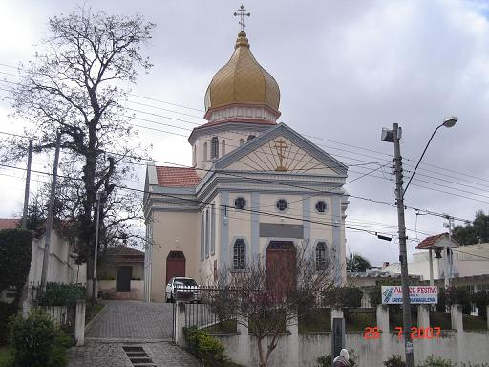
Figura 1: Catedral Ortodoxa Ucraniana. Curitiba.2007

Se a imagem mais que mera ilustração é uma evidência histórica, os traços arquitetônicos da catedral ortodoxa ucraniana, acima, evidencia um pertencimento étnico-religioso marcado por identificações e matrizes culturais. Como as fontes se diversificam bem como as formas de cercá-las, as imagens, mais do que registrar apenas instantes, informam sobre a maneira como a comunidade ortodoxa ucraniana do bairro Bigorrilho concebia e registrava sua experiência mística sem muito asseverar distinções entre o espiritual ou cultural.
Se a igreja é um espaço sagrado que porta valores e que o orienta a vida comunitária do homem religioso, coube verificar como a igreja (expressão material do fenômeno religioso) tornou-se um dos pontos de convergência e uma das referências identitárias mais importantes daquela comunidade étnica, a ponto de marcar de forma considerável o espaço reservado ao culto. A forma arquitetônica da igreja indica o padrão da maioria dos templos ortodoxos, qual seja, em forma de cruz. Na fachada central, em meio aos raios do sol, observa-se a cruz de três braços que informa o modo como Jesus fora crucificado. A cruz, então, para além de identificar uma fé, torna-se memória materializada, um documento escrito, exposto a céu aberto, visível aos que conseguem ressignificar as minúcias, e observá-las mais que detalhes ou meros enfeites. A antropóloga Sian Jones percebe que a cultura material encravada nos detalhes possibilita abordagens alternativas na afirmação de identidades. Segundo o historiador Henry Debois,

Esta forma de cruz foi primeiramente usada nas Igrejas dos países eslavos. O braço superior representa a inscrição abreviada "INRI", que Pilatos colocou sobre a cabeça de Jesus. O significado do braço inclinado inferior é dúbio. Há uma tradição que diz que o terremoto que veio durante a sua crucificação é que causou a inclinação deste braço. Uma outra explicação é baseada na passagem do ladrão que foi crucificado à direita de Jesus e que se arrependeu e por isso lhe foi prometido o Paraíso. O ladrão da esquerda não se salvou, por isso o braço da cruz que corresponde à esquerda pendeu para baixo.

Segundo Maria Luiza Andreazza, a cruz em comunidades ucranianas sintetiza a visão de mundo que os imigrantes tinham, pela qual o espaço é passível de marcas sacralizadoras, sinalizando o esforço dos pioneiros em integrar suas vidas ao transcendente. Também Mircea Eliade concorda que “a presença da cruz em um espaço o torna organizado e sagrado”.
O homem é um ser simbólico e ter consciência disso faz com que ele viva não somente no universo dos fatos e das realidades imediatas, mas das representações. Neste sentido, a religião é parte deste universo pleno de significados que é parte indissociável da experiência humana, pela qual busca significados de sua existência. Em Curitiba, a igreja ucraniana, para além de ser a expressão material das práticas religiosas que reestrutura mundos de significados e organiza socialmente os contornos de pertencimento étnico, tornou-se um espaço de cruzamento de culturas, devido o culto a São Miguel Arcanjo.
Se a igreja dos ucranianos era típica, onde marcas de pertencimento a tornavam elemento identificador de etnia, deixando seus rastros, seus selos, de forma visível, afastando possibilidades de confusão, contudo, a devoção ao arcanjo Miguel por ser um santo tanto de católicos quanto de ortodoxos tornava o sentimento de pertença mais diluído.
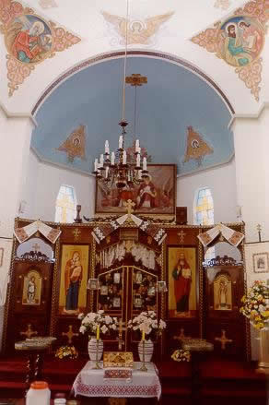
Figura 2 Presbitério da Catedral
É possível dizer que a igreja ortodoxa, fazendo uso do recurso da imagem através da abundância dos ícones expostos nas paredes do templo, levasse os corpos piedosos de seus fieis às experiências tidas como contemplativas, reforçando o simbólico inserido nas marcas de identificação, o que explicaria a presença de tantas marcas de pertencimento em ambiente tido como sagrado. Assim, tanto a imagem quanto as marcas de pertencimento se mesclam e passam a ter lugar privilegiado no âmbito da representação. A igreja não era somente a soma do conjunto de imagens, mas uma instituição que também socializava pertencimentos pelas imagens. Nas palavras de Debord: “O espetáculo, como tendência a fazer ver (por diferentes mediações especializadas) o mundo que já não se pode tocar diretamente, serve-se da visão como sentido privilegiado da pessoa humana”.
Os ortodoxos ucranianos e os católicos, ao entrarem na igreja repleta de santos ou de passagens da vida de Jesus iconografados nas paredes, sentiam-se impelidos, pelo olhar, a buscar nas imagens a fé cristã professada, independentemente do selo religioso. A fala de Ilda Menoti, católica romana, de descendência italiana, evidencia certa largueza na maneira de explicar sua presença em um lugar acatólico: “venho à catedral ortodoxa rezar e me sinto em família, protegida pelos santos e por Nossa Senhora. Aqui é a casa de Deus tanto quanto na igreja de meu bairro, o que muda é a denominação”. As palavras de Ilda revelam certa relativização na concepção de pertencimento quando diz que a igreja a qual pertence e participa é a católica romana de seu bairro. Assim, o ambiente religioso, para além de lugar sagrado, despertou nela sensibilidades e modos diferenciados de se sentir desta ou daquela igreja. Neste sentido, o filósofo e historiador Walter Rahfeld afirma

[...] não existir nenhuma experiência humana genuína, isolada no tempo e no espaço; o que um povo vivenciou será vivenciado por outras nações em outras épocas e em outras terras, apesar de múltiplas diferenças inclusive de função e acentuação. A vida apresenta traços comuns a todos os homens e um desses traços é a experiência humana.

A igreja é um edifício que fala por si. Sua forma arquitetônica em estilo eslavo anuncia um pertencimento e o lugar que ocupa dentro da organização do bairro indica sua função. O templo, independentemente de que selo religioso está vinculado, é lugar onde o sagrado tem sua primazia e, através do qual os que o reconhecem desta forma, se identificam. Assim, a igreja é capaz de regular o comportamento dos presentes e manter algo de específico da etnia; não porta só valores morais e de fé, mas parece ter eficácia e autoridade no grupo.
A catedral ortodoxa de São Demétrio registra uma identidade em meio a tantas outras identidades do bairro e, por ser também o invólucro de símbolos, traz consigo as memórias, as recordações e as representações, estabelecendo uma relação de afinidade, servindo de constante evocação da memória pela repetição, para não sumir, desaparecer, desfazer-se e ser esquecida. Por sua vez, “a memória também é redundante: repete seus símbolos, para poder existir” (CALVINO, 1990, p.11), bastando espaço para eclodir.
Em grego a palavra “anjo” significa Mensageiro; e o prefixo ‘arc’ denota um grau hierárquico superior em relação aos demais pares e estão sempre iconografados sempre próximos de Deus (Pai), de Maria ou de Jesus. Segundo o santoral da Igreja Ortodoxa poucos anjos mereceram tal distinção e entre estes se nominam São Miguel, São Rafael e São Gabriel. Na Bíblia, o arcanjo Miguel é mencionado como o «Príncipe dos espíritos celestiais» no Livro do Apocalipse. No calendário bizantino, o dia posterior à celebração religiosa da Festa da Anunciação (25/03), festeja-se o Arcanjo Gabriel (26/03), por quem a Santíssima Virgem recebeu o anuncio do Nascimento do Salvador ao mundo.
O Arcanjo Gabriel é um dos sete principais anjos que, segundo o Livro de Tobias, estão de pé diante do Trono de Deus (Tob. 12,15). O nome Gabriel significa na língua hebraica “fortaleza de Deus”. O Arcanjo Gabriel é mencionado várias vezes nas Escrituras como mensageiro celestial, enviado por Deus para anunciar os planos da Salvação da humanidade. Apareceu várias vezes ao profeta Daniel, revelando o mistério da chegada do Messias, as perseguições do anticristo e o fim do mundo(Dan. 8,16; 9,21). Antes da Encarnação do Verbo, o Arcanjo Gabriel, apareecu a Zacarias, no Templo, para anunciar a milagrosa concepção de João Batista, o Precursor. Seis meses depois, apareceu a Virgem Maria, em Nazaré anunciando-lhe que ela tinha sido a escolhida para ser a mãe do Salvador (Lc 1).
Alguns Pais da Igreja mencionam também que o Arcanjo Gabriel foi enviado por Deus para consolar Jesus no Monte das Oliveiras e, posteriormente, à Mãe de Deus anunciando o dia de sua Dormição. Por isso, os livros sagrados da Igreja o nomeiam o “mensageiro dos milagres”. Por ser o mensageiro de Deus tanto no Antigo como no Novo Testamento, a Teologia apresenta o Arcanjo Gabriel muito próximo de Deus. Em alguns ícones, por exemplo, ele é aparece segundo um lírio branco nas mãos que, segundo a Tradição ofertou a Maria Santíssima no dia da Anunciação.
São Basílio, o Grande, considerado um dos Santos Padres da Igreja ortodoxa e católica, afirma: «Que cada qual tem um anjo para dirigi-lo, como pedagogo e pastor; são os chamados anjos custódios.E São Jerônimo assim comenta a passagem de São Mateus, (Mt 18,10), sobre os anjos das crianças: «Isto mostra a grande dignidade das almas, pois cada uma tem, desde o nascimento, um anjo encarregado de sua guarda». Santo Agostinho pergunta: «Como podem os anjos estar longe, quando nos foram dados por Deus para ajudar-nos? » E responde: «Eles não se apartam de nos, embora aqueles que são assaltados pelas tentações pensem que estão longe». O príncipe dos teólogos, São Tomas de Aquino, justifica a existência dos anjos da guarda pelo princípio de que Deus governa as coisas inferiores e variáveis por meio das superiores invariáveis. Estando o homem sujeito a instabilidade e sob o julgo de suas paixões, é governado e amparado pelos anjos, que são para eles o instrumento da providencia especial de Deus.
A crença na existência e atuação dos anjos da guarda está tão firmemente estabelecida na Tradição da Igreja que, desde tempos remotos, foi instituída uma festa especial em seu louvor. A partir dos dados da Sagrada Escritura e da Tradição, os teólogos foram explicitando, ao longo dos séculos, uma doutrina sólida e coerente sobre os anjos da guarda. Assim a existência dos anjos é uma verdade de fé, provada pela Escritura e pela Tradição.
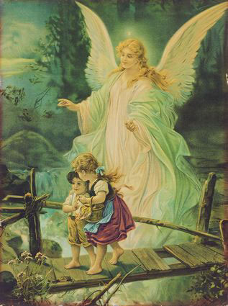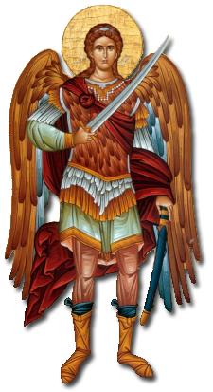
Figura 3 Anjo na Tradição latina e bizantina
Estudos comparativos informam que a devoção aos anjos na igreja primitiva era constante e que foi herdada da tradição judaica. À medida que a devoção aos mártires e aos santos do primeiro milênio crescia, na mesma proporção, a dos anjos se arrefecia, sem que, no entanto, desaparecesse por completo. Na Igreja latina, os anjos são representados de maneira suavizada, com vestes longas esvoaçantes e de cor clara; na Igreja Ortodoxa Ucraniana, o arcanjo São Miguel é iconografado vestido como guerreiro, com armaduras, segurando uma espada. Observa-se também que no hino dedicado a este arcanjo, as especificidades do seu trajar não foram esquecidas: “Ó São Miguel,/ Arcanjo do Altíssimo, /ó vem, ó vem! Vem e socorre-nos!/ Protege-nos, com a tua espada de fogo/ e concede-nos sempre adorar a Deus. / Ó luz entre os Arcanjos!/ Ó luz, entre os Querubins e os Serafins;/ Tronos, Dominações, Potestades, Virtudes e Exércitos, /glorificados sois com o Arcanjo São Miguel!
Em torno de São Miguel Arcanjo paira um imaginário religioso profícuo. Por ser o arcanjo que protege contra as insidias do mal, na Catedral ortodoxa ucraniana são encontrados devotos que pedem sua intercessão para as mais diversas situações: desde a cura de doenças físicas e psíquicas a oportunidade de um novo emprego.
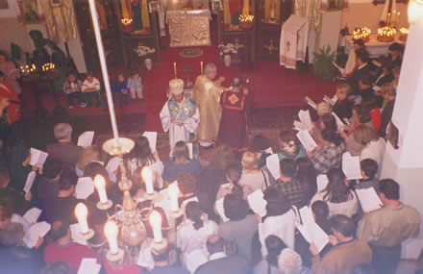
Figura 4 Novena de São Miguel Arcanjo. Catedral Ortodoxa Ucraniana. Curitiba. Jun/2009
Na imagem a cima, observa-se um momento do ritual que se repete a cada segunda-feira: fieis pedem a proteção do Arcanjo, fazendo uso de um pequeno manual de preces que dado a circularidade de pessoas que vão pela primeira vez, tornou-se indispensável.
Maria Adelaide Loverti vem “todas as segundas-feiras, desde 2006, para pedir pelos familiares que sofrem por causa da bebida, do mau-olhado e da inveja”. Também Pedro Papadopolus, bisneto de grego, “dificilmente falta à novena e pede que o arcanjo Gabriel livre os filhos das drogas e das más companhias”. Tanto Maria Adelaide quanto Pedro são freqüentadores assíduos da novena a São Miguel Arcanjo e crêem que o arcanjo protetor atende a todos, “católicos, ortodoxos, gregos ou árabes, crianças ou velhos; pois todos somos filhos de um mesmo Deus”.Ser filho de um mesmo Deus identifica um outro pertencimento que vai para além da instituição e que, na voz de Maria Adelaide, é hierarquicamente superior ao vínculo eclesial, o que lhe permite atribuir a si e aos seus “irmãos na fé” uma identidade que os une.
Pela voz dos entrevistados é possível verificar que a identidade é plasmada, é construída e é atribuída na relação, mas movida por interesses, sejam eles políticos, religiosos e étnicos. Motivados por busca de graças, os devotos de São Miguel formam um corpo onde possíveis diferenças de identificação ganham acentos mais brandos e livre acesso à transitoriedade. Maria Bernadete Ramos Flores e Emerson Cesar de Campos enfatizam tal pensamento, ao descreverem que

[...] as identidades, sempre transitórias, são politicamente atribuídas e politicamente mantidas, e se transformam politicamente; a identidade pode ser esquecida, abandonada, perdida ou inventada, construída. Sendo assim, o processo de criação de identidade é um processo de criação de imagem, dentro dos propósitos que se abrem em sua própria contemporaneidade.

Os devotos de São Miguel trazem ao lugar de culto sua bagagem simbólica religiosa, mas que é ressignificada pelo ambiente aonde se encontram. Por serem compostos pelo plural, os devotos ortodoxos e católicos reorganizam e relativizam suas o sentimento de pertencimento, deixando de ser exclusivo, abrindo espaços para a inclusão. Assim, os devotos percebem que na relação com o diferente é possível se conviver e relacionar malgrado as diferenças. Logo, as identidades religiosas, neste estudo, são construções discursivas, heterogêneas e cambiantes. O que os entrevistados afirmam ser identidade está em contínua transformação, moldada pelo espaço.
Noto que na comunidade de devotos reunidos na Catedral São Demétrio, o sentimento de pertencimento preserva, mesmo que temporariamente, maneiras de se pensar no mundo onde a unidade de crenças seja algo real. Para compreender o significado desta unidade desejável, é necessário entender as formações e práticas discursivas que as pautaram. Dentre as diferentes formas de discursos, agenciadores das identificações, percebe-se que o desejo dos fieis pela unidade entre as igrejas (ortodoxas e católicas) mais do que recorrente, antecipa tal realidade por vivencia-la, mesmo que parcialmente, no presente.

Trabalho apresentado no XII Simpósio da ABHR, 31/05 – 03/06 de 2011, Juiz de Fora (MG), GT 16: As devoções aos santos: práticas religiosas e estratégias de pesquisa.
BURKE, Peter. Testemunha ocular: história e imagem. São Paulo: Edusp, 2004, p.11.
ELIADE, Mircea. O sagrado e o profano: a essência das religiões. São Paulo: Martins Fontes, 1992, p. 26-27.
SEMPRINI, Andréa. Multiculturalismo. Trad. de Laureano Pelegrin. Bauru: EDUSC, 1999.p 163.
JONES, Sian. Categorias Históricas e a práxis da identidade: a interpretação da etnicidade na arqueologia histórica. In: FUNARI, Pedro Paulo e OLIVEIRA, Solange Nunes de (org.). Identidades, discurso e poder: estudos da arqueologia contemporânea. São Paulo: Annablume, FAPESP, 2005.
DEBOIS, Henry. Historia y religion del Bizancio: la Fe del oriente. Buenos Aires: Arcondes, 2001, p. 87.
ANDREAZZA, Maria Luiza. Op. Cit. 1999.
ELIADE, Mircea. Op. Cit., 1992, p. 32.
GIL FILHO, S. F. Espaço de representação e territorialidade do sagrado: notas para uma teoria do fato religioso. Ra e Ga: o espaço geográfico em análise, Curitiba, v. 3, n. 3, 1999, p.91-120.
BETTANINI, Tonino. Espaços e ciências humanas. Rio de Janeiro: Paz e Terra, 1992.
DEBORD, Guy. A sociedade do espetáculo: comentários sobre a sociedade do espetáculo. Rio de Janeiro: Contraponto, 1997.
MENOTI, Ilda. 45 anos, casada; católica romana desde o batismo. Entrevistada em 02 de março de 2009. Catedral Ortodoxa Ucraniana, Curitiba, PR. Acervo do autor.
REHFELD, Walter. O tempo e a religião. São Paulo: Perspectiva. EDUSP, 1988, p. 38.
LOVERTI, Adelaide.43 anos; católica romana; casada; entrevistada em 09 de março de 2009, Catedral Ortodoxa Ucraniana. Acervo do autor
PAPADOPOLUS, Pedro. 52 anos; ortodoxo grego; casado; entrevistado em 09 de março de 2009, Catedral Ortodoxa Ucraniana. Acervo do autor.
LOVERTI, Adelaide. Op. Cit.
CHARTIER, Roger. História cultural: entre práticas e representações. Lisboa: Difel. Rio de Janeiro: Bertrand Brasil, 1990, p. 17.
FLORES, Maria B. Ramos; CAMPOS, Emerson C. de. Carrosséis urbanos: da racionalidade moderna ao pluralismo temático (ou territorialidades contemporâneas). Revista Brasileira de História, São Paulo, v. 27, n.53, jan./jun 2007.

